Задание 9.1
Для таблицы pseudohash имитировать hash-индекс через crc32 в поле url_crc.

CREATE TABLE pseudohash (
id int unsigned NOT NULL auto_increment,
url varchar(255) NOT NULL,
url_crc int unsigned NOT NULL DEFAULT 0,
PRIMARY KEY (id)
);

Задание 9.2
На основе таблиц orderdetails и products из базы данных classicmodels создать и заполнить таблицу содержащую поля orderNumber, productName, productLine, hash_md5. Поле hash_md5 является хэшем по всем трем столбцам. Вычислить селективность хэша, необходимую длину префикса и создать индекс необходимой длины. Сравнить скорость запроса с индексом и без.

Создаём новую таблицу и триггер для неё:
CREATE TABLE pseudohash (
id INT UNSIGNED NOT NULL AUTO_INCREMENT,
url VARCHAR(255) NOT NULL,
url_crc INT UNSIGNED NOT NULL DEFAULT 0,
PRIMARY KEY (id),
INDEX idx_crc (url_crc)
);
DELIMITER //
CREATE TRIGGER pseudohash_before_insert
BEFORE INSERT ON pseudohash
FOR EACH ROW
BEGIN
SET NEW.url_crc = CRC32(NEW.url);
END;
//
CREATE TRIGGER pseudohash_before_update
BEFORE UPDATE ON pseudohash
FOR EACH ROW
BEGIN
SET NEW.url_crc = CRC32(NEW.url);
END;
//
DELIMITER ;

Убедимся в работоспособности:
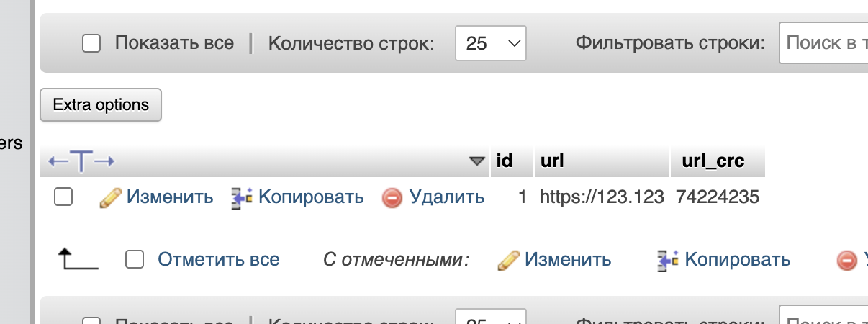

Для 9.2 создадим таблицу и заполним днаными:
CREATE TABLE orderdetails_products_hash (
orderNumber INT(11) NOT NULL,
productName VARCHAR(70) NOT NULL,
productLine VARCHAR(50) NOT NULL,
hash_md5 CHAR(32) NOT NULL,
PRIMARY KEY (orderNumber, productName)
);
-- 2. Заполнение с вычислением hash_md5
INSERT INTO orderdetails_products_hash (orderNumber, productName, productLine, hash_md5)
SELECT
od.orderNumber,
p.productName,
p.productLine,
MD5(CONCAT(od.orderNumber, '|', p.productName, '|', p.productLine))
FROM ClassicModels.OrderDetails od
JOIN ClassicModels.Products p ON od.productCode = p.productCode;

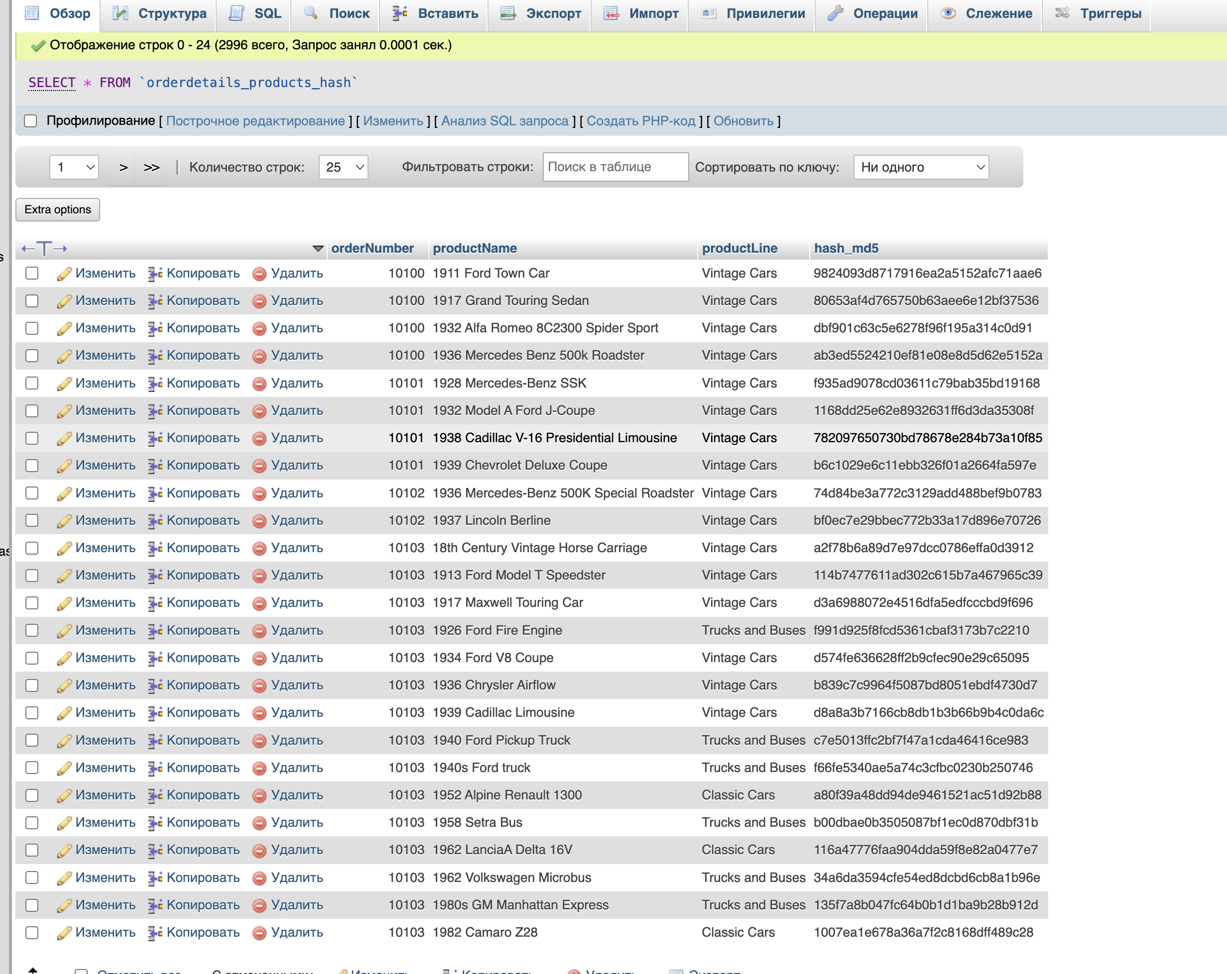
Напишем код для уникальности и селективности:
SELECT
COUNT(*) AS total_rows,
COUNT(DISTINCT hash_md5) AS unique_hashes,
ROUND(100 * COUNT(DISTINCT hash_md5) / COUNT(*), 2) AS selectivity_percent
FROM orderdetails_products_hash;
-- Анализ уникальности по префиксам 8, 12, 16 символов
SELECT
COUNT(DISTINCT LEFT(hash_md5, 8)) AS uniq8,
COUNT(DISTINCT LEFT(hash_md5,12)) AS uniq12,
COUNT(DISTINCT LEFT(hash_md5,16)) AS uniq16,
COUNT(*) AS total
FROM orderdetails_products_hash;

Получим результат:
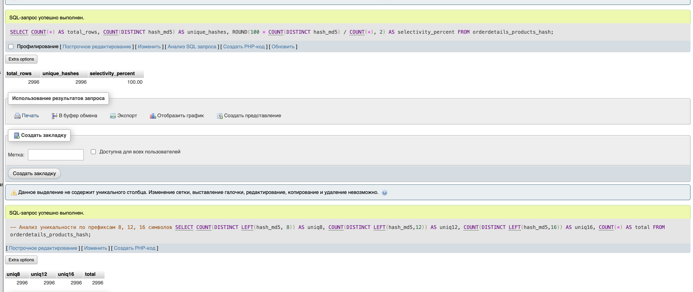

Проверим скорость до внедрения индексов:
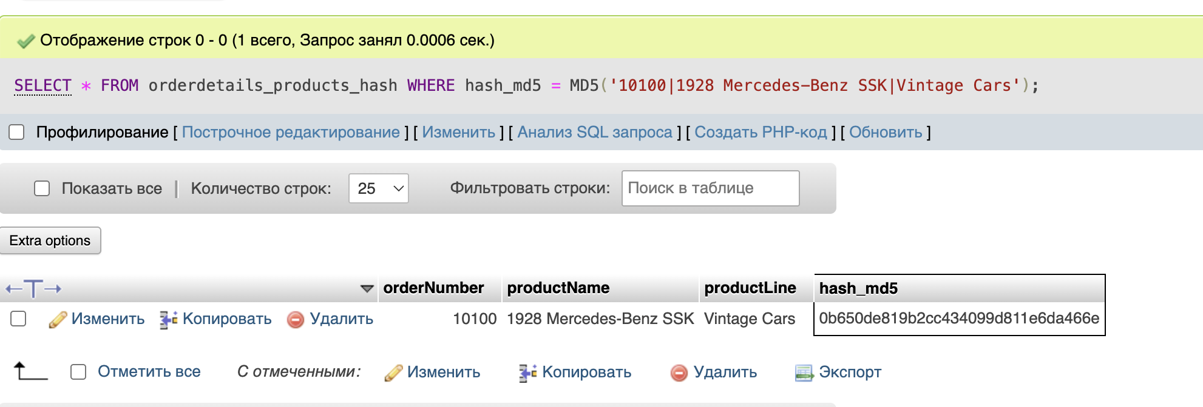
Создадим индекс на 12 первых символов, обычно они гарантируют селективность:
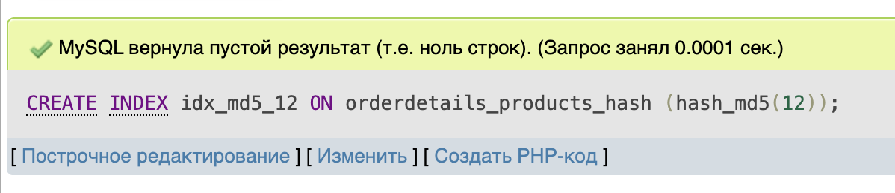

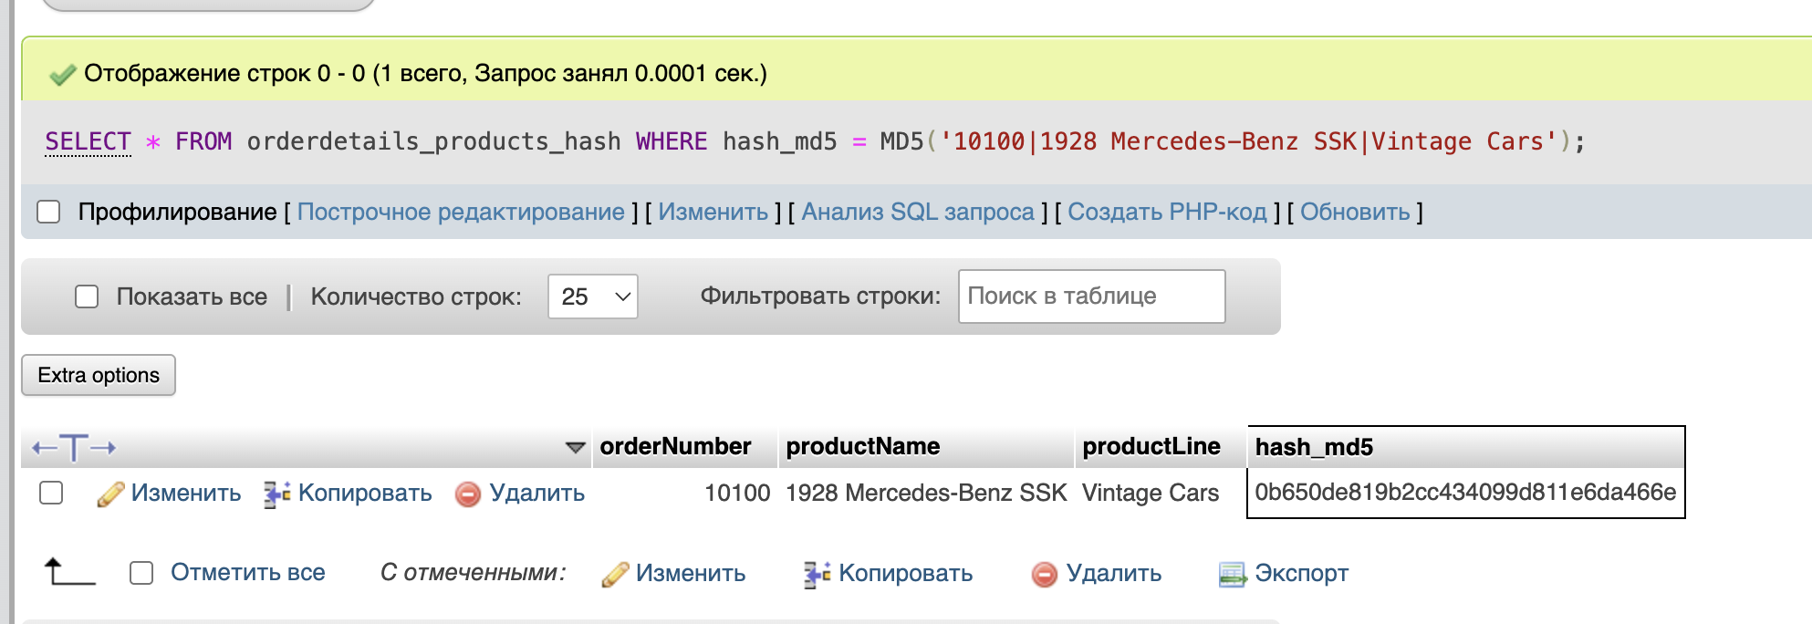

Видим, что даже на не очень большом количестве данных запросы стали кратно быстрее.

